Ihr Ansprechpartner:
Dirk Rott, Leiter Marketing

13. Mai 2019

Presseinformation WP1912: Die neuen HMI der CR-Serie von Red Lion
Bilder und Texte sind für die Veröffentlichung in der Fachpresse (Print und Online) freigegeben.
Btte senden Sie uns nach der Veröffentlichung ein Belegexemplar zu. Herzlichen Dank für Ihre Bemühungen
im Voraus.
__________________________________________________________________________

Die neuen HMI der CR-Serie von Red Lion
Gut gerüstet für Rekonfigurationen und Funktionserweiterungen

Bei sich stetig ändernden Anwenderanforderungen und schnellen Innovationszyklen ist es wichtig, über Geräte zu verfügen, die sich den neuen Gegebenheiten anpassen. Red Lion’s HMI der neuen Serien CR1000 und CR3000 ermöglichen Integratoren und Systemdesignern eine kosteneffektive Planung zukünftiger Rekonfigurationen und/oder Funktionserweiterungen ohne die Stilllegung vorhandener Geräte.
Red Lions CR1000- und CR3000-HMI-Bediengeräte nutzen die neue Crimson® 3.1 Software für noch intuitivere Schnittstellen, mit erweiterten Designfunktionen und neuen 3D-Symbolen, aktualisierten Konnektivitätsoptionen, branchenführender einfacher Point-and-Click-Protokollkonvertierung, Datenprotokollierung und einem fortschrittlichen Webserver für Fernüberwachung und -steuerung.
Das Team der Wachendorff Prozesstechnik ist kompetenter und hilfsbereiter Partner und Distributor, wenn es um das Auswählen, Testen und Integrieren der Bediengeräte in die spezifische Applikation geht.

Mehr Informationen:
https://www.wachendorff-prozesstechnik.de/produktgruppen/bedienen-beobachten/informationen/hmi-mit-touch/cr-serie/

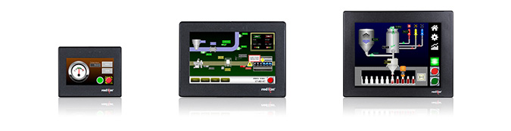
Bild (Wachendorff Prozesstechnik):

WP1912_Wachendorff_CR-Serie_RLC.jpg

